**AI Painter 项目文档**

**一 算法**

1. 论文

<https://arxiv.org/pdf/1904.08410.pdf>

<https://arxiv.org/pdf/1511.00561.pdf>

1. 算法流程

- 图像语义分割

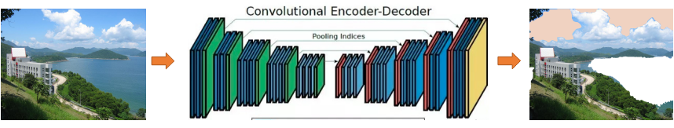

人为下载、标注香港科大40张山水照片，数据增强至500张图片，并用原始参数训练Segnet图像语义分割网络。

- 图像生成

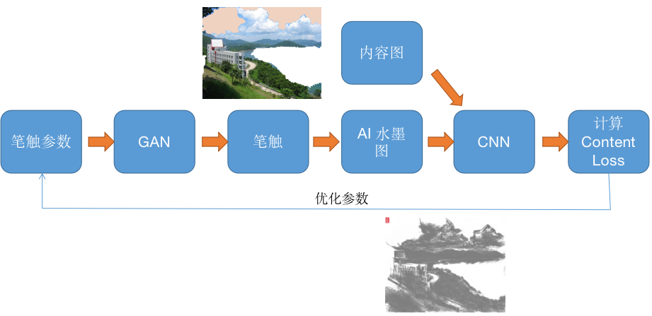

Step0 借助Mypaint绘图包训练vector to image的生成器

Step1 随机初始化500组笔触参数，用GAN产生笔触图片组，组合成n*n尺寸的图片

Step2 计算Content Loss。两个输入：随机初始化的笔触图片，留白之后的内容图片。分别输入至CNN，提取feature map，并计算L1 损失函数。

Step3 根据损失值，反向传递计算梯度，结合优化函数更新weight。

**二 工程**

- 项目流程

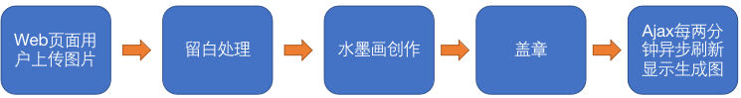

- 环境搭建

Nginx + uwsgi + Django + tensorflow + keras

Nginx安装、配置

Sudo apt-get install nginx

Sudo brew install nginx

Nginx.conf配置文件修改如下

location / {

include uwsgi_params;

uwsgi_pass 127.0.0.1:8099; # 修改为阿里云的内网ip

}

location /static {

alias /var/www/artwork_creation/static/;

}

剩余安装

Pip install uwsgi django tensorflow keras

- 项目执行

1. 启动Nginx: sudo nginx

2. 启动uwsgi: uwsgi --ini uwsgi.ini

3. 启动两个文件监听程序。

目录：/FileMonitor

python run.py

目录：/FileMonitor/seg

python run_seg.py

1. 浏览器访问：http://127.0.0.1:8000/chinaink/index

